Обработка эмпирических данных исследования
После непосредственного проведения исследования, когда получены все необходимые первичные данные, перед многими исследователями встаёт вопрос:" А что дальше?" Как правильно обработать полученные данные, правильно составить сводные таблицы, проверить данные, провести статистическую обработку – на эти вопросы и призвана ответить данная статья. Обработка эмпирических данных исследования делится обычно на несколько этапов:
Первичная обработка данных
- Составление таблиц
- Преобразование формы информации
- Проверка данных.
Математико - статистическая обработка данных
- Анализ первичных статистик
- Оценка достоверности отличий
- Нормирование данных
- Корреляционный анализ
- Факторный анализ
Составление таблиц
В большинстве случаев обработку данных целесообразно начать с составления сводных таблиц.
Сводная таблица данных – это своеобразный «аккумулятор» всех данных, полученных в результате проведённого исследования, в идеале она должна содержать данные всех испытуемых по всем методикам исследования. Обычно сводные таблицы составляются в программе Microsoft Office Excel, либо Word, Access.
Основой для сводной таблицы исходных данных является следующая форма. Каждая строка содержит значения всех показателей одного испытуемого. В каждом столбце (поле) записаны значения одного показателя по всем испытуемым. Таким образом, в каждой ячейке (клетке) таблицы записано только одно значение одного показателя одного испытуемого. В самой верхней строке даны номер испытуемого по порядку, ФИО (или какой-нибудь другой идентификатор), измеренные показатели, шкальные оценки и т.п. Эта строка облегчает ориентировку в таблице. В каждой последующей строке записана ФИО испытуемого и значения всех, измеренных у него параметров; разумеется, для всех испытуемых в одном и том же порядке показателей.
Последовательность признаков может быть упорядочена по разным основаниям. В первых столбцах лучше разместить демографические или социально-демографические показатели: пол, возраст, уровень образования (если важен) и т.д. Затем по убывающей значимости (предполагаемой информативности) приведены измеренные в исследовании параметры. Параметры, полученные с помощью одной методики, удобнее располагать компактно – в одной группе (рядом друг с другом), например, все шкалы одной методики, шкалы следующей и т.д. Пример сводной таблицы данных в формате Excel можете посмотреть тут.
Испытуемых можно перечислить в алфавитном порядке, но лучше использовать этот принцип на самом нижнем уровне деления. Сначала лучше разделить испытуемых по их принадлежности к каким-либо подгруппам, которые будут сравниваться между собой. Внутри этих подгрупп полезно упорядочить испытуемых по полу, возрасту или другому, важному для вас, параметру.
Преобразование формы информации
В таблицу целесообразно внести все интересующие вас признаки в форме десятичного числа, то есть предварительно пересчитать минуты в десятичные доли часа, секунды – в десятичные доли минуты, количество месяцев – в десятичную долю года и т.д. Это необходимо, поскольку формат данных для большинства используемых сейчас компьютерных программ накладывает свои ограничения. Старайтесь также без особой необходимости не заносить в таблицу различные текстовые символы (точки, запятые, тире и т.п.).
Всю информацию, которую можно закодировать числами, лучше перевести в числовую форму. Это даст больше возможностей для разных видов обработки данных. Исключением является первая строка, в которой записаны названия (чаще краткие названия – аббревиатуры) измеренных показателей. В виде чисел в таблицу можно вписать информацию и о тех параметрах выборки, которые предположительно могут оказаться значимыми факторами, но имеются у вас в качественных показателях. Наиболее простыми операциями могут быть: числовое кодирование (мужчины – 1, женщины – 2; прошедшие обучение – 1, не прошедшие – 2 и т.п.) и перевод качественных показателей в ранги. Проверка данных
После создания таблицы на бумаге или компьютере необходимо проверить качество полученных данных. Для этого часто достаточно внимательно осмотреть массив данных. Начать проверку следует с выявления ошибок (описок), которые заключаются в том, что неправильно написан порядок числа. Например, 100 написано вместо 10, 9,4 – вместо 94 и т.п. При внимательном просмотре по столбцам это легко обнаружить, поскольку сравнительно редко встречаются параметры, которые сильно варьируют. Чаще всего значения одного параметра имеют один порядок или ближайшие порядки. При наборе данных на компьютере важно соблюдать требования к формат данных в используемой статистической программе. Прежде всего это относится к знаку, которые должен отделять в десятичном числе целую часть от дробной (точка или запятая).
Математико-статистическая обработка данных
Использование статистических программ в компьютерной обработке на несколько порядков ускоряет обработку материала и предоставляет в распоряжение исследователя такие методы анализа, которые в ручной обработке не могут быть реализованы. Однако в полной мере эти преимущества могут быть использованы, если исследователь имеет необходимый уровень подготовки в этой области. Обычно, чем мощнее компьютерная программ (чем более широкие у неё возможности), тем больше времени она требует для освоения. Таким образом, затрачивать время на её изучение при редких обращениях к мощному статистическому аппарату не совсем эффективно. Очень часто использование таких программ для решения даже несложных задач также требует определённой суммы умений.
Для того, чтобы избежать лишних сложностей и временных затрат, гораздо эффективнее обратиться к профессионалам. Они качественно и профессионально проведут всю необходимую математико-статистическую обработку данных вашего исследования: анализ первичных статистик, оценку достоверности различий, нормирование данных, корреляционный и факторный анализ и т.п. Подробнее с услугами, которые предлагает АГ «СтатЭксперт» вы можете ознакомиться тут.

Литература: 1. Куликов Л.В. Психологической исследование: методические рекомендаци
Статистическая обработка эмпирической информации (количественные методы анализа данных) [5]

Выше уже упоминалось об использовании статистических методов в социологическом исследовании.
Количественная первичная информация, полученная в процессе исследований, должна быть сгруппирована для дальнейшего анализа. Группировка данных – один из методов обработки первичной информации, представляющий процесс образования групп единиц совокупности, однородных в каком-нибудь отношении, а также имеющих одинаковые или близкие значения изучаемого признака. Вопросам выбора метода и признаков группировки следует уделять особое внимание, так как именно они во многом определяют успешность выполняемого исследования. Технологию группировки необходимо разрабатывать уже на этапе составления программы исследования.
Числовые значения анализируемой характеристики, сгруппированные по одному признаку, называются статистическим рядом.
Повышение наглядности собранных данных, то есть приведение их в более компактное состояние, в наибольшей степени подходящее для аналитических обобщений, осуществляется различными способами:
1) ранжированием данных;
2) применением простых, групповых, комбинационных и других видов таблиц;
3) использованием графического отображения информации в виде диаграмм, полигонов распределения и т. п.;
4) вычислением средней величины и других статистических параметров, позволяющих «сжимать» информацию и выделять наиболее типичные, характерные для исследуемых явлений, результаты;
5) оценкой уровня связи между рассматриваемыми характеристиками (вычисление коэффициентов корреляции между ними).
Кратко рассмотрим эти методы.
Ряды распределения. Например, в результате опроса молодежи получен неупорядоченный ряд значений ответов на вопрос: «В каком возрасте Вы впервые попробовали алкоголь?»: 13, 10, 11, 13, 9, 12, 12, 15, 14, 14, 12, 10, 12 (лет). Располагая перечисленные значения в порядке возрастания исследуемого признака, получаем ранжированный ряд: 9, 10, 10, 11, 12, 12, 12, 12, 13, 13, 14, 14, 15. Очевидно, что статистический ряд, представленный в такой форме, трудно анализировать.
Удобнее представить полученную информацию в виде вариационного ряда. Для получения вариационного ряда подсчитывается повторяемость значений признака в общей совокупности ответов.
Для приводимого примера вариационный ряд выглядит следующим образом:

Значения признака (возраст) | 9 | 10 | 11 | 12 | 13 | 14 | 15
Частота | 1 | 2 | 1 | 4 | 2 | 2 | 1
Объем совокупности, чел. | 13

Количество повторяющихся значений в составе вариационного ряда называют его частотой. Сумма частот вариационного ряда равна общему числу наблюдений. Доля частоты некоторого значения в общем числе наблюдений называется частостью. Например, в приведенном вариационном ряду частота первого значения признака (9 лет) составляет 1, частость – 1/13 = 0,0769 или 7,69 %.
Изменения исследуемого признака могут иметь дискретный или непрерывный характер.
При дискретных изменениях отдельные значения признака отличаются друг от друга на некоторую конечную величину. В качестве примера дискретных изменений можно привести рассмотренный ранее пример опроса молодежи – интервалом изменения признака является целое число, равное 1.
При непрерывных изменениях значения признака могут отличаться друг от друга на сколь угодно малую величину. Поэтому для этих изменений частотное распределение обычно задается по интервалам – частоты определяются по ряду значений, попадающих в определенный интервал. Например, распределение респондентов по среднедушевому доходу, представленное в виде интервального вариационного ряда, выглядит следующим образом:

Значения признака (среднедушевого дохода), руб. | до 2500 | 2500–4999 | 5000–9999 | 10 000  и более
Частость, % | 42,4 | 33,1 | 15,1 | 9,4

Наиболее часто применяются равные интервалы, но при неравномерном распределении частот группировочного признака для выделения качественно отличных типов явлений можно применять интервалы различной величины.
Таблицы. Их применяют в целях лучшей наглядности представляемой информации и удобства сравнения показателей.
Простые таблицы представляют собой перечень отдельных значений данных с количественной (или качественной) характеристикой каждого из них в отдельности. К простым таблицам относятся и таблицы, характеризующие динамику некоторых показателей (табл. 5.1).

Таблица 5.1
Показатели работы отдела социальной защиты
в первом квартале года

Месяц | Январь | Февраль | Март
Количество посетителей, чел | 345 | 416 | 237
Количество жалоб, ед. | 60 | 45 | 18

В групповых таблицах данные группируются по одному признаку. Например, опрос 38 семей показал, что на вопрос: «Сколько детей вы желаете иметь?», ответы распределились следующим образом: пять –
2 семьи, четверо – 4 семьи, трое – 5 семей, двое – 18 семей, одного –
6 семей, ни одного – 3 семьи. Эта информация может быть представлена в виде групповой таблицы (табл. 5.2).

Таблица 5.2
Распределение респондентов
по желаемому числу детей в семье

Варианты ответов | Частота (количество семей)
Пять | 2
Четверо | 4
Трое | 5
Двое | 18
Одного | 6
Ни одного | 3

В комбинационных таблицах данные группируются по двум и более признакам (табл. 5.3).
Комбинационные таблицы позволяют более детально проанализировать исследуемое социальное явление. В частности, на основе информации, приводимой в табл. 5.3, можно сделать вывод, что отсутствие желания иметь детей в семье определяется, в первую очередь, не качеством жилищных условий опрошенных семей, а другими факторами. В то же время очевидна закономерность – улучшение жилищных условий семьи приводит к увеличению желаемого количества детей.

Таблица 5.3
Распределение респондентов
по желаемому числу детей в семье

Жилищные  условия | Варианты ответов
Жилищные  условия | пять | четверо | трое | двое | одного | ни одного
Отдельная квартира | 1 | 2 | 4 | 8 | 1 | 1
Общежитие |  | 2 | 1 | 5 | 1 | 1
Снимаемое жилье | 1 |  |  | 5 | 4 | 1

При изложении информации в табличной форме следует обращать внимание на правильность оформления. Основные требования к табличной информации:
1) таблица должна иметь нумерационный заголовок (номер таблицы – арабскими цифрами).
2) тематический заголовок, при его наличии, должен отражать ее содержание, быть кратким и точным;
3) тематический заголовок (название) следует помещать над таблицей;
4) таблицу следует располагать непосредственно после текста, в котором она упоминается впервые, или на следующей странице;
5) на все таблицы должны быть ссылки в тексте. При ссылке следует писать слово «таблица» с указанием ее номера;
6) таблицу с большим количеством строк допускается переносить на другой лист (страницу);
Графическое отображение информации. Для повышения наглядности результатов количественного анализа данных их удобно представлять в графической форме в виде различных диаграмм, гистограмм, полигонов частот дискретных рядов и т. д. (рис. 5.1).
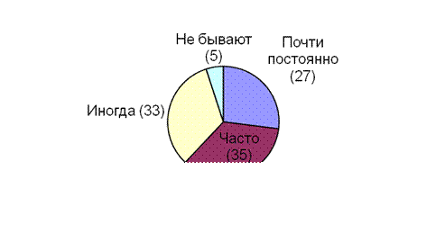

Рис. 1. Конфликты в семьях,
связанные с жилищными условиями, %

Одномерные распределения принято изображать в виде гистограмм. Гистограмма представляет собой графическое изображение интервального ряда. По горизонтальной оси графика откладываются границы интервалов, на которых при равных интервалах строят прямоугольники с высотой, пропорциональной частотам. На рис. 5.2 представлена гистограмма, построенная по данным табл. 5.2. Если интервалы различны по величине, высота прямоугольников уменьшается или увеличивается.
Полигоны распределения представляют собой графики, построенные по точкам значений частот или частостей, соответствующих серединам интервалов интервальных рядов или значениям дискретных рядов (рис. 5.3).

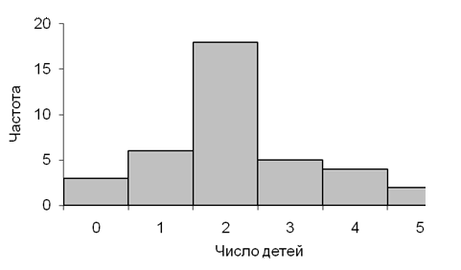

Рис. 5.2. Гистограмма распределения респондентов
по желаемому числу детей в семье

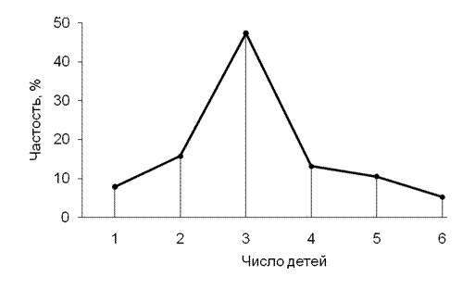

Рис. 5.3. Полигон распределения респондентов
по желаемому числу детей в семье

Для графического изображения вариационных рядов преимущественно используют кумулятивные кривые. При их построении, как и для полигонов распределения, по оси абсцисс откладываются середины интервалов интервальных рядов или значения дискретных рядов, а по оси ординат – накопленные суммы частот или частостей (рис. 5.4).
С помощью кумуляты можно легко определять процент респондентов, находящихся ниже или выше заданной величины исследуемого признака. Например, по рис. 5.4 можно определить, что количество семей, считающих оптимальным количество детей от трех и более, составляет 29 % от общего числа опрошенных.

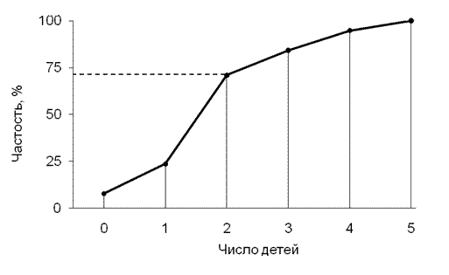

Рис. 5.4. Кумулята распределения респондентов
по желаемому числу детей в семье

Кривые распределения, построенные по эмпирическим данным, могут иметь разнообразную форму. Анализ формы кривых иногда позволяет оценить внутреннюю структуру исследуемых данных.
Вычисление статистических характеристик. Основными статистическими показателями, используемыми при обобщении полученных данных, являются среднее арифметическое, среднее квадратическое, дисперсия, коэффициент вариации, мода и медиана.
Наиболее часто применяют средние арифметические значения (средние величины). В зависимости от исходных данных средние арифметические значения могут рассчитываться различными способами.
Если известны значения признака у отдельных единиц совокупности, то среднее арифметическое значение можно вычислить в виде частного от деления суммы всех значений признака на число членов ряда:

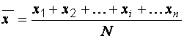 (5.1)

или
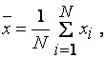 (5.2)
где – среднее арифметическое; – значения данных; – количество членов ряда.
Проанализируем сведения о количестве членов семей, проживающих в городе и в сельской местности:

Город | 2 | 1 | 4 | 2 | 3 | 4 | 5 | 1 | 6 | 2 | 3 | 3 | 4 | 2 | 1 | 2
Сельская местность | 1 | 6 | 3 | 4 | 5 | 4 | 5 | 3 | 2 | 4 | 7 | 4 | 3 | 3 | 2 | 4

Каждый из рядов состоит из 16 членов. Среднее арифметическое значение количества членов семей, проживающих в городе и в сельской местности, рассчитанные по формулам (5.1) или (5.2), составляют 2,8 и 3,8 человек соответственно.
Если данные сгруппированы и представлены в виде вариационного ряда, необходимо рассчитывать средние взвешенные, которые вычисляются с учетом весов каждой варианты:

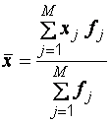, (5.3)

где – среднее арифметическое; – значения вариант в -м интервале; – вес -й варианты; – количество интервалов.
Рассчитаем средний месячный доход на одного члена семьи по данным табл. 5.4. Обратите внимание, что величина интервалов различна, а середина каждого интервала вычисляется приближенно.

Таблица 5.4

Расчет среднего месячного дохода на одного члена семьи
Доход, руб. | Число семей | Середина интервала | 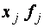
500-999 | 12 | 750 | =B2*C2 9000
1000-1999 | 23 | 1500 | =B3*C3 34500
2000-3999 | 47 | 3000 | =B4*C4 141000
3000-5999 | 45 | 4500 | =B5*C5 202500
6000-9999 | 19 | 8000 | =B6*C6 152000
10000-14999 | 7 | 12500 | =B7*c7 87500
15000-19999 | 3 | 17500 | =B8*c8 52500
Итого: | =SUM(ABOVE) 156 |  | =SUM(ABOVE) 679000
Исходя из полученных итоговых результатов можно рассчитать, что средний месячный доход на одного члена семьи составляет 4353 рубля.
При использовании в исследованиях только средних арифметических значений иногда можно сделать неправильные выводы. Это происходит потому, что средние величины не полностью характеризуют информацию, в особенности, когда наблюдается сильный разброс признаков. Например, если в некотором районе проживают 999 нищих и 1 миллиардер, вычислив среднее значение доходов, можно прийти к заключению, что в данном районе проживают 1000 миллионеров.
При оценке изменчивости признака наиболее часто используются среднее квадратическое отклонение и дисперсия.
Для несгруппированных данных среднее квадратическое отклонение рассчитывается по формуле

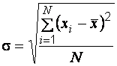 , (5.4)

где – среднее арифметическое; – значения данных; – количество членов ряда.
Для приводимых ранее рядов количества членов семей, проживающих в городе и в сельской местности, по формуле (5.4) получены значения средних квадратических отклонений: 1,42 и 1,48 человек соответственно. Этот результат позволяет сделать заключение, что изменчивость количества членов семей в сельской местности несколько больше, чем в городе.
Для вариационного ряда среднее квадратическое отклонение вычисляется по формуле

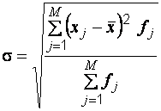, (5.5)

где – среднее арифметическое; – значения вариант в -м интервале; – вес -й варианты; – количество интервалов.
Подставив в формулу (5.5) данные табл. 5.4, можно определить среднее квадратическое отклонение среднего месячного дохода на одного члена семьи, который составляет 3267,8 руб.
Дисперсия представляет собой квадрат среднего квадратического отклонения .
Среднее квадратическое отклонение и дисперсия являются мерами абсолютной изменчивости исследуемого ряда относительно его среднего арифметического значения. Для сравнения относительной изменчивости различных признаков, значения которых существенно отличаются между собой, обычно применяется коэффициент вариации, представляющий отношение среднего квадратического отношения к среднему арифметическому, %:

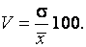 (5.6)

Для рядов количества членов семей, проживающих в городе и в сельской местности, значения коэффициентов вариации равны 50,7 и 38,9 % соответственно. Можно сделать вывод, что, хотя абсолютная изменчивость количества членов семей в сельской местности несколько больше, чем в городе, относительная изменчивость имеет противоположный характер.
Для оценки характера распределения вариационного ряда часто используют моду и медиану [5, 6].
Мода представляет собой наиболее часто встречающееся значение признака в исследуемом ряде. Для дискретного ряда она является значением, имеющим наибольшую частоту или частость. Например, для рассмотренного ранее ряда ответов на вопрос: «В каком возрасте Вы впервые попробовали алкоголь?», модой является значение признака 12 (лет).
Для интервального ряда с равными интервалами мода рассчитывается по формуле

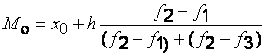 , (5.7)
где – начальная (нижняя) граница модального интервала (имеющего наибольшую частоту); – величина интервала; – частота модального интервала; – частота интервала, предшествующего модальному; – частота интервала, следующего за модальным.
Рассчитаем моду для распределения частот, представленных в табл. 5.5.
Таблица 5.5

Распределение численности безработных
по возрастным группам

Возрастная  группа, лет | Численность  безработных, чел. | Накопленные  частоты
20–24 | 54 | 54
25–29 | 78 | 132
30–34 | 43 | 175
35–39 | 25 | 200
40–44 | 67 | 267
45–49 | 105 | 372
50–54 | 49 | 421
55–59 | 25 | 446
Итого | =SUM(ABOVE) 446

Наибольшую частоту (105) имеет интервал (45–49). Следовательно, мода
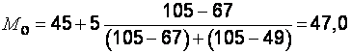 (лет).
Медианой называется значение признака, расположенное в середине упорядоченного ряда. Например, для рассмотренного ранее ряда ответов на вопрос «В каком возрасте Вы впервые попробовали алкоголь?», медианой (как и модой) является значение признака 12 (лет), имеющее седьмой порядковый номер при длине ряда, равной 13. Если в ряде четное число членов, медиана равна средней арифметической из двух срединных значений признака.
Для интервальных рядов при вычислении медианы вначале определяют ее порядковый номер. Для этого общее число членов ряда делят на два. Затем по накопленным частотам (см. табл. 7) определяется интервал, в котором находится медиана. На завершающем этапе расчетов значение медианы вычисляется по формуле

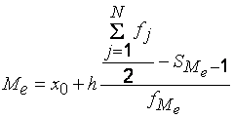 , (5.8)
где – нижняя граница медианного интервала; 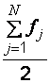 – порядковый номер медианы; 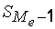 – накопленная частота до медианного интервала; 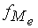 – частота медианного интервала.
Выполним расчет медианы по данным табл. 5.5.
Порядковый номер медианы равен 223. По накопленным частотам видно, что медиана находится в интервале (40–44). Следовательно, ее значение равно:
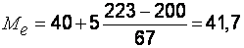 (лет).
На основании полученного результата можно сделать вывод, что половина безработных имеет возраст меньше 41,7 лет, а другая половина по возрасту старше.
Теоретические распределения. Одной из основных задач статистических количественных методов анализа является определение по данным случайной выборки параметров генеральной совокупности. Гистограмма и полигон распределения, построенные по данным непосредственных наблюдений, позволяют выявить лишь приближенную картину реального распределения в генеральной совокупности.
Поэтому на практике обычно применяется замена эмпирического распределения близким к нему по характеру теоретическим (вероятностным) распределением, имеющим соответственное аналитическое выражение, параметры которого определяются по данным эмпирического распределения. Наиболее часто используются нормальное распределение и распределение Пуассона.
Суть метода заключается в том, что при увеличении объема случайной выборки и уменьшении величины интервала группировки эмпирическое распределение в виде гистограммы или полигона постепенно приближается к некоторой гладкой кривой – кривой плотности распределения. Задача выполняемого анализа сводится к доказательству, в котором используются критерии согласия (Пирсона, Колмогорова, Романовского и т. д.), случайности расхождений между эмпирическими и теоретическими частотами, т. е., возможности аппроксимации эмпирического распределения теоретическим.
Рассмотрим приведенные положения на примере нормального распределения.
График нормального распределения имеет вид колоколообразной кривой, симметричной относительно среднего значения признака, концы которой асимптотически приближаются к оси абсцисс. Теоретические частоты ряда для кривой нормального распределения вычисляются по формуле
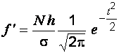, (5.9)

где – сумма всех частот вариационного ряда; – величина интервала; – среднее квадратическое отклонение; 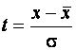 – нормированное отклонение каждого варианта от средней арифметической.
Рассмотрим пример построения функции нормального распределения для интервального вариационного ряда (табл. 5.6):

Таблица 5.6

Распределение семей по общей площади их жилья

Площадь, м² | Количество семей  по результатам опроса | Частоты нормального распределения
10–19 | 6 | 4
20–29 | 15 | 13
30–39 | 25 | 29
40–49 | 41 | 48
50–59 | 74 | 61
60–69 | 58 | 58
70–79 | 35 | 41
80–89 | 18 | 22
90–99 | 12 | 9
100–110 | 4 | 3

Теоретические частоты ряда для кривой нормального распределения рассчитаны по формуле (5.11). Значения средней арифметической и среднего квадратического отклонения для данной кривой (рис. 5.5) составили 58,1 и 18,6 соответственно. Эти значения рассчитаны по формулам (5.3) и (5.5) по измеренному вариационному ряду. Как следует из табл. 5.6, теоретические частоты (приводятся значения, округленные до целых чисел) близки к эмпирическим частотам, хотя имеются некоторые расхождения.
Оценим количественно близость полученных частот с помощью критерия Пирсона (). Он представляет собой сумму отношений квадратов разности между эмпирическими () и теоретическими () частотами к теоретическим частотам:

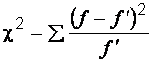. (5.10)

Значение критерия Пирсона для рассматриваемого примера составляет 8,6. Полученное значение следует сравнить с критическим, определяемым по специальным таблицам (см. Ермолаев О.Ю. [5]), исходя из принимаемого уровня значимости и числа степеней свободы. Установлено, что при числе степеней свободы, равном 7 (из количества интервалов вычитается число 3) и уровне значимости, равном 5 %, критическое значение критерия составляет 14,1. Так как фактическое значение критерия меньше табличного, можно сделать вывод, что расхождения между эмпирическими и теоретическими частотами являются случайными.
Представим полученные результаты в графическом виде (рис. 5.5).

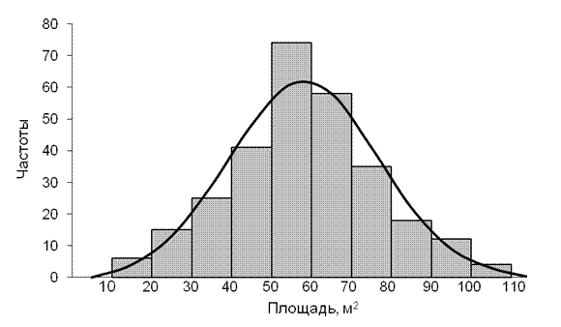

Рис. 5.5. Гистограмма распределения семей по общей площади их жилья
и аппроксимирующая ее кривая нормального распределения

При анализе материалов наблюдений можно использовать следующие свойства нормального распределения:
– вероятность того, что некоторое значение ряда больше или меньше на , составляет 15,9 %;
– вероятность того, что некоторое значение ряда больше или меньше на , составляет 2,3 %;
– вероятность того, что некоторое значение ряда больше или меньше на , составляет 0,135 %.
Для рассматриваемого примера можно сделать следующие выводы: вероятность того, что в генеральной совокупности имеются квартиры с площадью более 95,3 м² (2,3 %), с площадью более 113,9 м² – 0,135 %.
Исследование связей между явлениями [5, 6]. Изучение любого социального явления будет неполным, если не исследованы его связи с другими явлениями и процессами. В рамках статистического исследования зависимостей вскрываются причинно-следственные отношения между явлениями, это позволяет выявить факторы (признаки), оказывающие основное влияние на изменения изучаемых явлений. Особенности рассматриваемых методов заключаются в том, что они не только дают возможность установить наличие связи и ее характер, но и позволяют выразить связь аналитически и получить ее количественные оценки.
Различают функциональные и корреляционные связи.
В случае функциональной зависимости каждому значению одного признака строго соответствует одно определенное значение другого признака. Подобные однозначные (функциональные) связи между признаками в социальной работе встречаются крайне редко. В основном в методах социальных исследований анализируются корреляционные связи, при которых одному значению признака соответствует множество значений другого признака.
Наиболее простым случаем корреляционной зависимости является парная корреляция, т. е. зависимость между двумя признаками (результативным и одним из факторных).
Основными задачами при изучении корреляционных зависимостей являются:
1) построение математической формулы (уравнения), которая выражала бы зависимость одного признака от другого;
2) измерение тесноты такой зависимости.
Решение первой задачи, т. е. определение формы связи с последующим отысканием параметров уравнения, называется нахождением уравнения связи (уравнения регрессии). Возможны различные виды связей: линейная и нелинейная (параболическая, гиперболическая, показательная и т. д.). Параметры уравнений регрессии для всех видов связей чаще всего определяют с помощью метода наименьших квадратов.
Теснота связи между двумя признаками в случае линейной зависимости между ними обычно оценивается линейным коэффициентом корреляции:
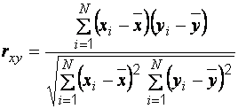, (5.13)
где – значения, принимаемые признаком ; – значения, принимаемые признаком ; – среднее арифметическое признака ;
– среднее арифметическое признака ; – количество членов рядов.
Величина коэффициента линейной корреляции может находиться только в интервале от минус 1 до плюс 1. Если коэффициент линейной корреляции по модулю оказывается близким к 1, это указывает на высокий уровень связи между анализируемыми признаками. Для интерпретации полученных связей большую роль играет знак коэффициента корреляции. При положительном значении коэффициента корреляции, приближающемся к единице, связь между признаками прямо пропорциональна: бóльшему значению одного признака соответствует бóльшее значение другого признака. В ситуации, когда коэффициент корреляции близок к значению минус 1, существует обратно пропорциональная зависимость: большему значению одного признака соответствует меньшее значение другого признака. В тех случаях, когда значение коэффициента корреляции равно минус 1 или плюс 1, связь между рассмотренными признаками является функциональной (обратной или прямой).
Проанализируем, имеются ли связи между численностью населения городов федерального округа и различными характеристиками безработицы в этих же городах (рис. 5.6, 5.7, 5.8, табл. 5.7).

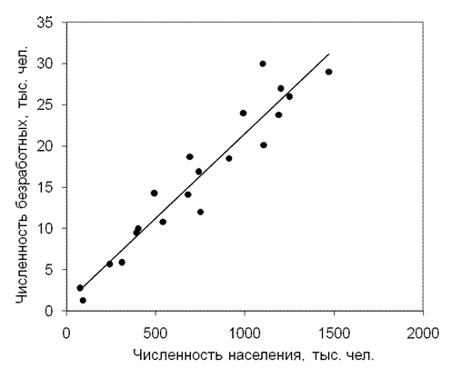

Рис. 5.6. Диаграмма рассеяния и линия регрессии численности
населения и безработных в городах федерального округа
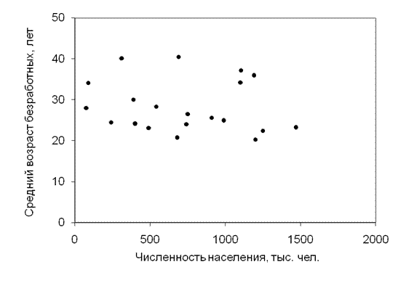
Рис. 5.7. Диаграмма рассеяния численности населения
и среднего возраста безработных в городах федерального округа

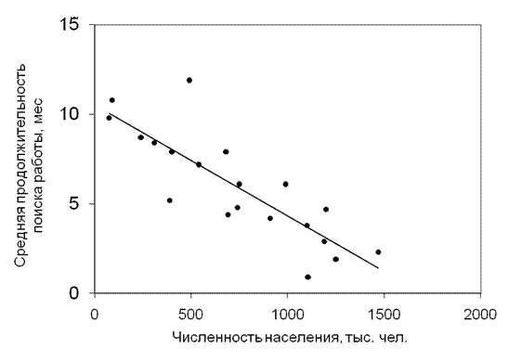
Рис. 5.8. Диаграмма рассеяния и линия регрессии численности
населения и средней продолжительности времени поиска работы
безработными в городах федерального округа

Таблица 5.7

Численность населения и характеристика безработицы
в городах федерального округа

Город | Численность населения, тыс. чел | Численность безработных, тыс. чел | Средний  возраст безработных, лет | Средняя продолжительность поиска работы, мес
1 | 750 | 12,0 | 26,5 | 6,1
2 | 1250 | 26,0 | 22,4 | 1,9
3 | 90 | 1,3 | 34,1 | 10,8
4 | 400 | 10,0 | 24,2 | 7,9
5 | 390 | 9,5 | 30,0 | 5,2
6 | 690 | 18,7 | 40,5 | 4,4
7 | 910 | 18,5 | 25,6 | 4,2
8 | 1105 | 20,1 | 37,2 | 0,9
9 | 75 | 2,8 | 28,0 | 9,8
10 | 540 | 10,8 | 28,3 | 7,2
11 | 1470 | 29,0 | 23,3 | 2,3
12 | 310 | 5,9 | 40,1 | 8,4
13 | 740 | 16,9 | 24,0 | 4,8
14 | 1100 | 30,0 | 34,2 | 3,8
15 | 1190 | 23,8 | 36,0 | 2,9
16 | 1200 | 27,0 | 20,3 | 4,7
17 | 240 | 5,7 | 24,5 | 8,7
18 | 490 | 14,3 | 23,1 | 11,9
19 | 680 | 14,1 | 20,8 | 7,9
20 | 990 | 24,0 | 25,0 | 6,1

Построенная диаграмма рассеяния (рис. 5.8) свидетельствует, что между численностью населения городов и численностью безработных в этих городах существует (что вполне естественно) прямо пропорциональная связь (см. рис. 5.6). Коэффициент линейной корреляции между данными характеристиками составляет 0,957. Уравнение регрессии имеет вид:

, (5.14)

где – численность безработных в городе; – численность населения в данном городе.
С помощью уравнения (5.14) можно, например, определить, что в городе с населением 500 тысяч человек количество безработных должно составлять 11,35 тысяч человек.
Между численностью населения городов и средним возрастом безработных связь практически отсутствует. Об этом свидетельствуют диаграмма рассеяния (см. рис. 5.7) и небольшое по модулю значение коэффициента корреляции между данными характеристиками (– 0,152).
Между численностью населения городов и средней продолжительностью времени поиска работы безработными существует обратно пропорциональная связь (см. рис. 5.8). Коэффициент корреляции между данными характеристиками составляет – 0,840. Уравнение регрессии имеет вид:

, (5.15)

где – средняя продолжительность времени поиска работы безработными в городе; – численность населения в данном городе.
Полученный результат можно интерпретировать как свидетельство того, что в более крупных городах у населения имеется больше возможностей для трудоустройства.
При расчете коэффициента корреляции, особенно если он вычислен для небольшого числа наблюдений, очень важно оценить его надежность (значимость). Для этого рассчитывается средняя ошибка коэффициента корреляции:
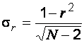 , (5.16)
где – коэффициент линейной корреляции; – длина рядов.
Средние ошибки рассчитанных ранее коэффициентов корреляции, составили 0,020; 0,230; 0,069 соответственно. Уже данные оценки позволяют предположить, что коэффициент линейной корреляции между численностью населения городов и средним возрастом безработных случаен.
Затем находится отношение коэффициента корреляции к его средней ошибке:
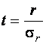. (5.17)
Полученное значение сравнивается с табличным значением
-критерия Стьюдента∗.
Для коэффициента линейной корреляции между численностью населения городов и численностью безработных в этих городах значение
-критерия Стьюдента составляет 47,85, для коэффициента корреляции между численностью населения городов и средним возрастом безработных – 0,66, для коэффициента корреляции между численностью населения городов и средней продолжительностью времени поиска работы безработными – 12,17.
Табличное (критическое, пороговое) значение -критерия Стьюдента при числе степеней свободы (равно 18) и уровне значимости = 0,05, составляет 2,1.
Так как фактические значения для коэффициентов корреляции
между численностью населения городов и численностью безработных в этих городах и средней продолжительностью времени поиска работы безработными больше табличных значений -критерия Стьюдента, можно считать полученные коэффициенты корреляции значимыми, а связи между указанными характеристиками – реальными. Коэффициент корреляции между численностью населения городов и средним возрастом безработных является случайным.
В заключение следует указать на необходимость достаточно критического отношения к интерпретации получаемых коэффициентов корреляции. Наличие больших и статистически значимых коэффициентов корреляции между анализируемыми признаками не доказывает факта существования между ними какой-либо зависимости. Согласованные изменения признаков, фиксируемые с помощью корреляционной связи, могут являться следствием влияния на эти признаки другого явления, находящегося за рамками выполняемого исследования.

§ 19. Обобщение результатов исследования [6, 8]
Любое исследование считается успешно завершенным, если качественно выполнен анализ информации, а следовательно, сделаны правильные выводы и сформулированы полезные практические рекомендации.
Проведение анализа социологической информации предполагает комплекс процедур:
– обобщение количественных характеристик исследуемого объекта, определение их значимости;
– сопоставление сделанных выводов с ранее сформулированными исследовательскими гипотезами;
– определение основных направлений и способов разрешения выявленных противоречий;
– выяснение возможностей экспериментальной проверки эффективности сделанных рекомендаций;
– поиск способов внедрения практических мероприятий в целях оптимизации функционирования исследуемого объекта.
Интерпретация информации – наиболее трудный и сложный этап в исследовании. Этот вид работ можно поручать только самым квалифицированным сотрудникам, имеющим достаточные теоретические знания и практический опыт участия в прикладных исследованиях в области социальной работы.
В проведении анализа собранных и обработанных данных важнейшим является сопоставление их с ранее сформулированными гипотезами, а также выдвижение и проверка новых (статистических) гипотез.
В разведывательном исследовании гипотезы проверяются путем сопоставления утверждения с полученными количественными характеристиками объекта. Например, утверждение, что большинство подростков стремится к досугу, не контролируемому взрослыми, можно считать доказанным, если к таким выводам присоединится более 50 % респондентов.
Проверку описательных гипотез осуществляют на базе данных, выявленных с помощью усредненных величин, обобщенных характеристик разнородных явлений, влияющих на исследуемый объект.
Еще сложнее доказывать или опровергать объяснительные гипотезы, поскольку здесь возможны варианты неоднозначных подходов к весомости тех или иных аргументов. На этом этапе анализа возможны дискуссии, разночтения, разнобой в оценках и выводах.
Для уточнения, конкретизации, углубления полученных выводов, проверки их истинности и адекватного соответствия объективной реальности применяют следующие приемы:
1) соотнесение полученных практических выводов с теоретическими прогнозами и предположениями;
2) сравнение полученных выводов с результатами подобных исследований, проведенных ранее;
3) анализ опыта, накопленного практикой в сфере разрешения противоречий на аналогичных объектах исследования;
4) использование в качестве «критерия истинности» коллективного опыта и знаний, накопленных исследователями (коллегами, сотрудниками, участвующими в исследовании);
5) сопоставление знаний экспертов – узких специалистов, хорошо владеющих изучаемыми вопросами, с выводами, полученными в результате исследования;
6) проверка выводов с помощью дополнительных (контрольных) исследований;
7) постановка социальных экспериментов, направленных на уточнение сделанных рекомендаций.
В зависимости от объема и состояния собранных социологических данных их анализ может быть различной глубины и проводиться на
неодинаковых аналитических уровнях.
Выделяют три основных уровня анализа информации, полученной в результате исследований в социальной работе:
1) описание;
2) объяснение;
3) эксперимент.
В процессе описания предполагается выделение признаков исследуемого явления, существенных (необходимых) для подтверждения ранее сформулированных описательных гипотез или для выдвижения новых гипотез. В описательном анализе информация упорядочивается, становится доступной для выводов или дальнейшего анализа.
В ходе объяснения эмпирической информации проводится ее сопоставление с теоретическими выводами, практическим опытом разрешения конкретных противоречий. На этой основе углубляется понимание сущности объекта исследования, выявляются внутренние и внешние факторы, влияющие на его функционирование, выясняются характер и тенденции этого взаимодействия, определяются связи данного процесса с объективными закономерностями развития общества в целом или отдельных социальных групп.
Эксперимент предполагает искусственное введение экспериментального фактора в исследуемые процессы с целью ускорить их динамику или сделать их более рельефными, удобными для наблюдения. Используются приемы мысленного и, если возможно, натурального экспериментирования, повторные и сравнительные исследования, контрольные опросы экспертов. На этой основе формулируются выводы, делаются практические рекомендации.
Среди различных уровней анализа в практике социологических исследований чаще используются описательный и объяснительный варианты. Эксперименты применяются реже, так как это связано с проведением трудоемких исследовательских работ, неизбежно связанных со значительным увеличением материальных затрат и интеллектуальных усилий исследователя. И то и другое часто ограничено определенными рамками.
Хорошие возможности для анализа дают трендовые опросы, проводимые с определенными интервалами во времени. Такие опросы позволяют выявить тенденции в изменениях исследуемых характеристик.

Вопросы для самоконтроля
1. Назовите этапы обработки первичной социологической информации.
2. Какую роль в социологическом исследовании играют обработка и анализ документов?
3. Назовите критерии верификации первичной информации.
4. Назовите критерии, с помощью которых можно осуществить
контроль за качеством информации непосредственно в процессе ее сбора.
5. Какие существуют способы непосредственной верификации данных?
6. Назовите основные типы измерительных шкал.
7. Назовите основные способы повышения наглядности социологической информации.
8. Что такое неупорядоченный и ранжированный ряды распределения?
9. Что такое вариационный ряд распределения?
10. Какие виды таблиц используются для представления отчетных материалов, полученных в ходе исследований?
11. Укажите различие между гистограммой и полигоном распределения.
12. Как рассчитывается среднее арифметическое значение вариационного ряда?
13. Для оценки какой характеристики полученного ряда используются среднее квадратическое отклонение и дисперсия?
14. Что характеризуют мода и медиана ряда распределения?
15. Для чего используется коэффициент корреляции?
16. Что такое уравнение регрессии?
17. Какие процедуры включает анализ социологической информации?

∗ Критические значения t-критерия Стьюдента при различных уровнях значимости приводятся во всех учебных пособиях по математической статистике.

